如何设置裸屏息屏
1、新建一个工程
2、由于裸屏不带电池和RTC时钟所以无法计时（除定制外），在参数设置里设置的屏幕保护时间是无法启用的从而无法实现息屏
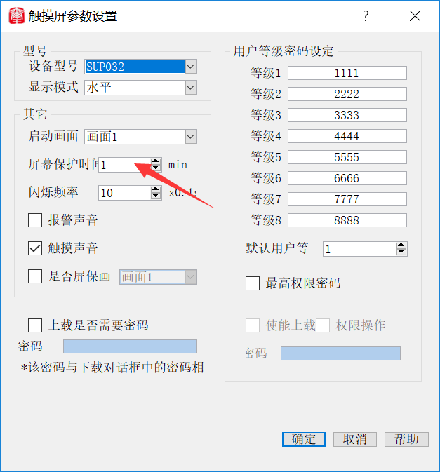
- 可以通过写宏指令来实现裸屏的息屏（适用机型SUP024、SUP028、SUP032等）
初始化宏 LocalWord[4010]=15;15是设定息屏的时间（单位秒）用户根据需要自行设置，设置不要超过60分钟
全局宏 LocalBit[4010]=1;息屏标志位
4、单击菜单栏上的添加选择宏指令编译器开始新建宏指令

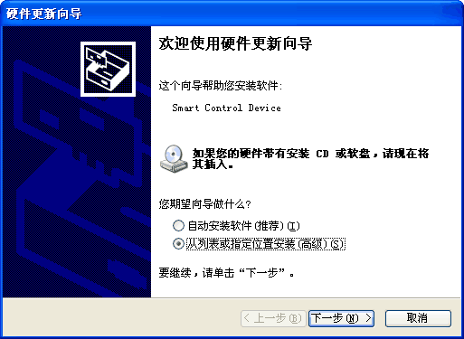

- 点击浏览找到USB-tool-1.30文件夹，选择目录下的usb文件夹点击确定，然后再点击下一步（如下图）

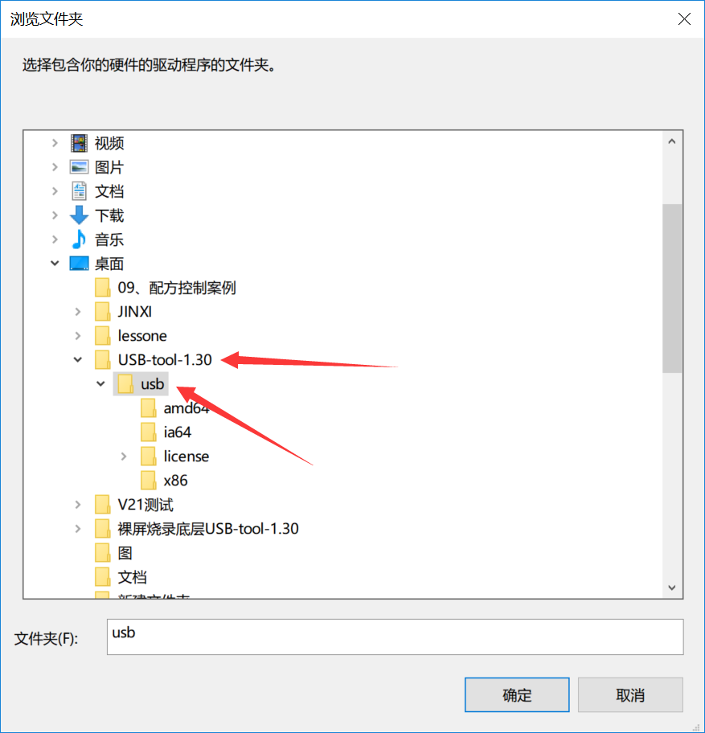

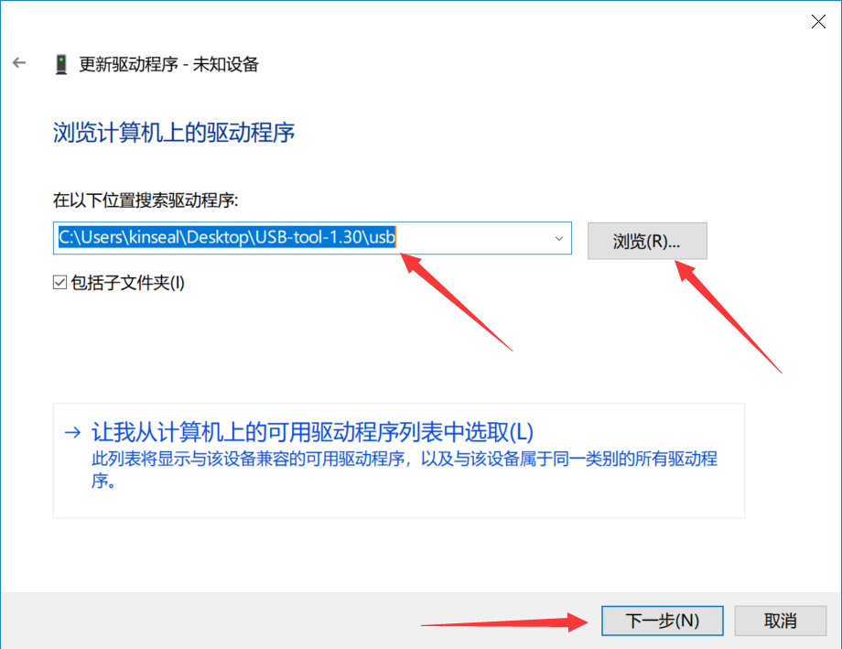
6.点击始终安装此驱动程序软件（如下图）

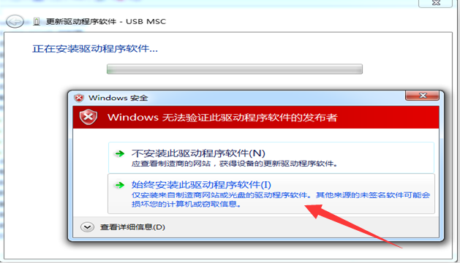

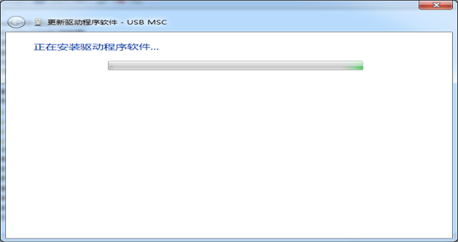
7.直到USB驱动安装成功，点击关闭（如下图）

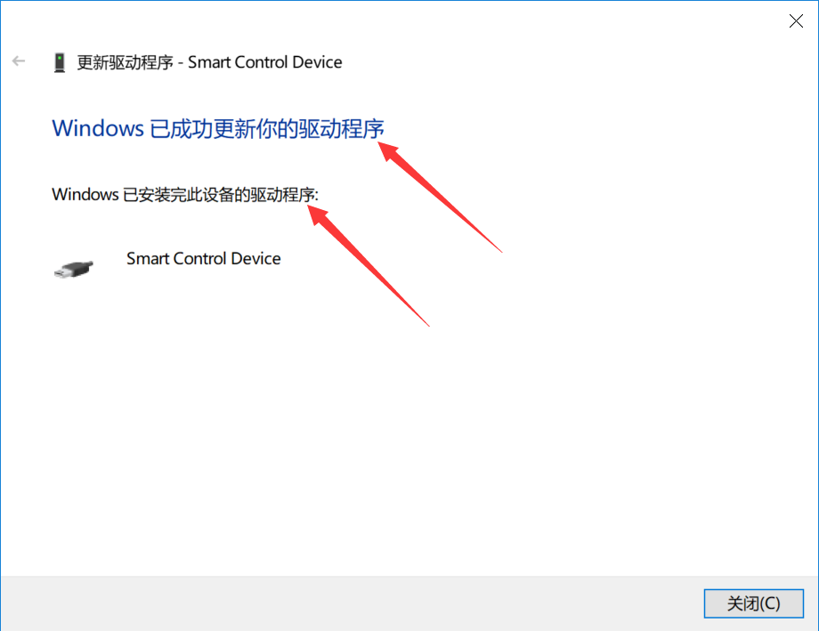
8.在设备管理器里可以看到驱动已经安装成功（如下图）

